Veri Görselleştirme Vize Ödevi
Bu çalışmanın amacı, Kaggle üzerinden indirdiğim 2024 Dünya Mutluluk Raporu verileri doğrultusunda, PowerBI görselleştirme aracını kullanarak, ülkelerin mutluluk düzeylerini analiz etmek ve bu mutluluğun hangi faktörlerle ilişkili olduğunu incelemektir.
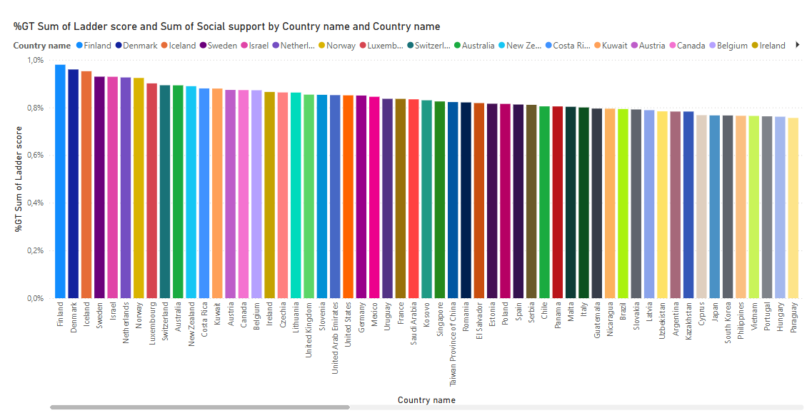
Bar Chart
Bu grafikte, sosyal destek (social support) ile mutluluk düzeyleri (ladder score) arasındaki ilişki görselleştirilmiştir. X ekseninde ülkeler yer alırken, Y ekseni ise mutluluk skorlarını temsil eder. Her ülke bir çubukla gösterilir ve çubukların boyları mutluluk skorlarını yansıtır.
Bar chart, sosyal destek arttıkça mutluluk skorlarının da arttığını açık bir şekilde göstermektedir. Bu, sosyal destek ile mutluluk arasında pozitif bir korelasyonu ortaya koyar.
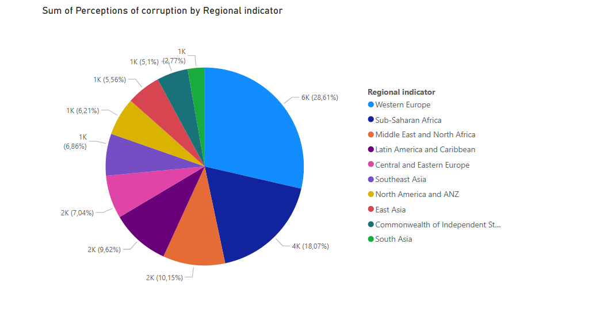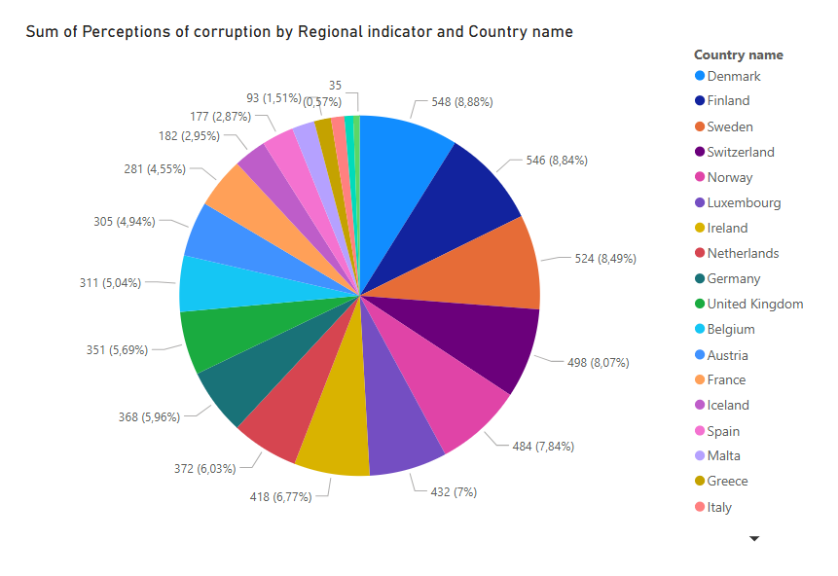
Pie Chart
Bu örnekte, üzerinden yolsuzluk algısı (perception of corruption) ve mutluluk (ladder score) skoru verileri, farklı bölgelere göre kategorize edilmiştir. Her bir bölge, grafikte belirli bir renk ve dilimle temsil edilir. Bu görsel, bölgelerin yolsuzluk algısına nasıl katkıda bulunduğunu, yüzdelik dilimlerle gösterir. Drill özelliği kullanılarak bölgesel veriler derinlemesine incelenebilir; yani bir dilime tıklayarak o bölgedeki ülkelerin detaylarına inilebilir.
Bu pie chart üzerinden yolsuzluk algısı (perception of corruption) ile mutluluk (ladder score) arasında dolaylı bir ilişki olduğunu söyleyebiliriz. Yolsuzluğun yoğun olduğu bölgelerde mutluluk skoru genellikle daha düşük çıkmaktadır.

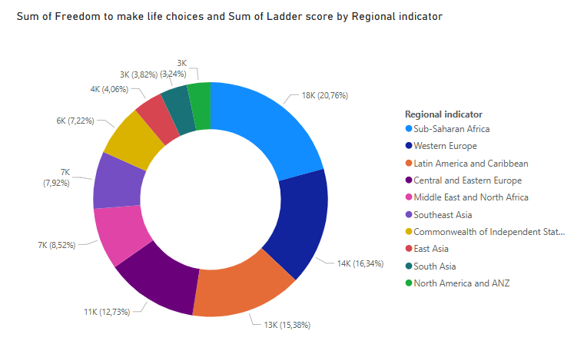
Donut Chart
Donut grafiğinde bölgeler bazında incelenen Ladder Score (yaşam memnuniyeti) ve Freedom to Make Life Choices (hayat kararlarında özgürlük) değişkenleri, benzer bir dağılım göstermektedir. Her iki değişkende de Western Europe (Batı Avrupa) ve North America bölgeleri yüksek değerlere sahip olup, bireylerin hem yaşamlarından memnun olduklarını hem de hayatlarıyla ilgili kararları alırken özgür hissettiklerini göstermektedir. Bu durum, bu bölgelerdeki ekonomik refah, eğitim ve sağlık hizmetlerinin kalitesi gibi yaşam standartlarıyla ilişkilendirilebilir. Öte yandan, Sub-Saharan Africa ve bazı Middle East bölgelerinde hem yaşam memnuniyeti hem de özgürlük algısı daha düşük seviyelerde olup, bu da toplumsal, ekonomik ve politik faktörlerin etkisini ortaya koymaktadır.
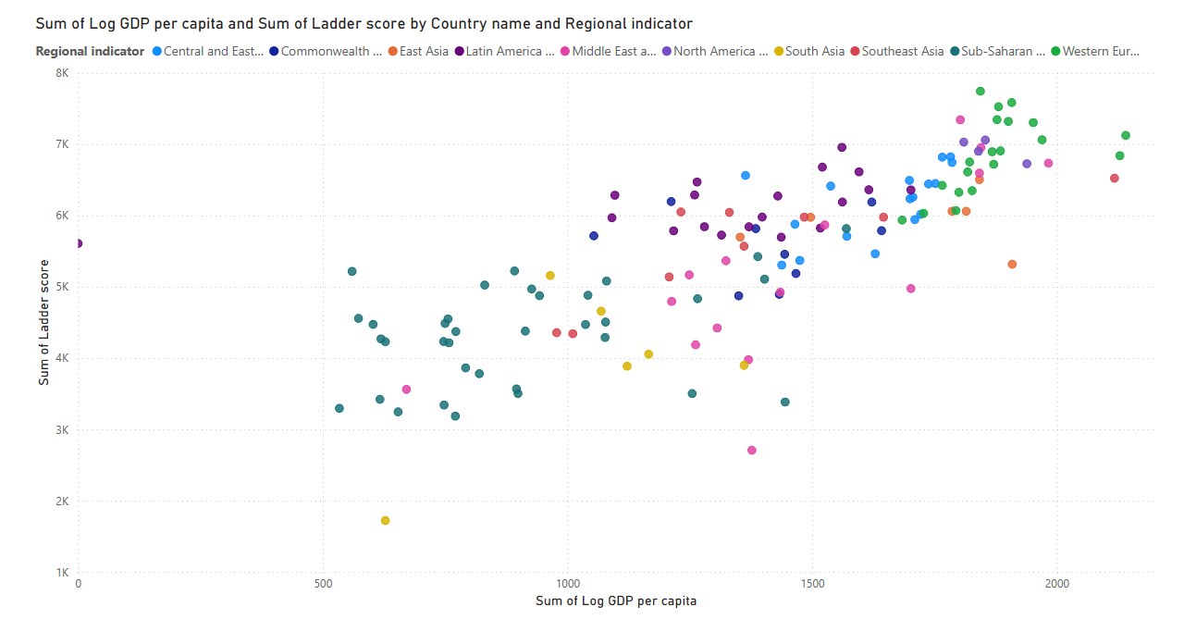

Scatter plot
Scatter plot, pozitif bir korelasyon sergiliyor gibi görünüyor. Yani:
Kişi başına düşen gelir arttıkça, mutluluk düzeyi de artma eğiliminde. Özellikle daha yüksek Log GDP per capita değerlerine sahip ülkeler (örneğin Kuzey Amerika veya Batı Avrupa ülkeleri), daha yüksek Ladder score değerleriyle dikkat çekiyor.
Scatter plot'ta pozitif bir eğilim görünüyor; yani gelir arttıkça mutluluk artıyor diyebiliriz, ancak bu ilişki her bölge için aynı derecede geçerli değil. Kültürel, sosyal ve politik faktörler gibi gelir dışındaki etkenler de mutluluk düzeyine önemli katkıda bulunuyor. Bu yüzden sadece ekonomik büyüme değil, sosyal bağlar, güvenlik, eğitim gibi diğer faktörleri de göz önünde bulundurmak gerekebilir.

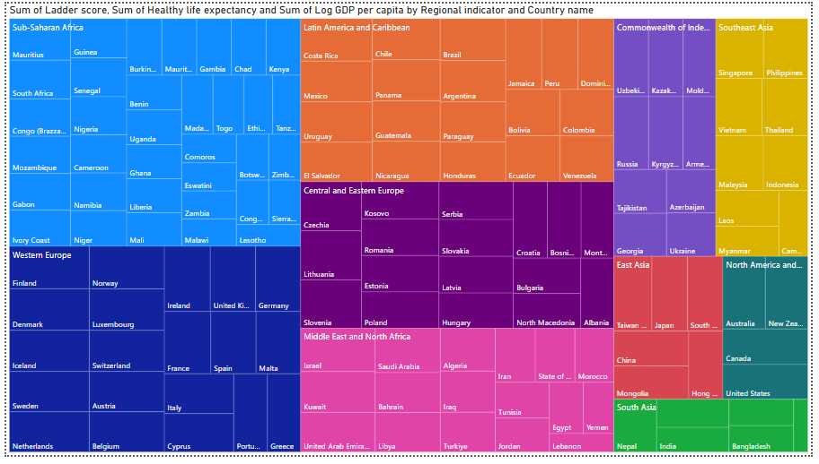
Tree Map
Bu analiz bize, sağlıklı yaşam beklentisinin insanların mutluluğu üzerinde önemli bir etkisi olduğunu gösteriyor. Ancak bazı istisnalar, mutluluğun sadece fiziksel sağlıkla değil, sosyal, ekonomik ve kültürel faktörlerle de şekillendiğini hatırlatıyor.
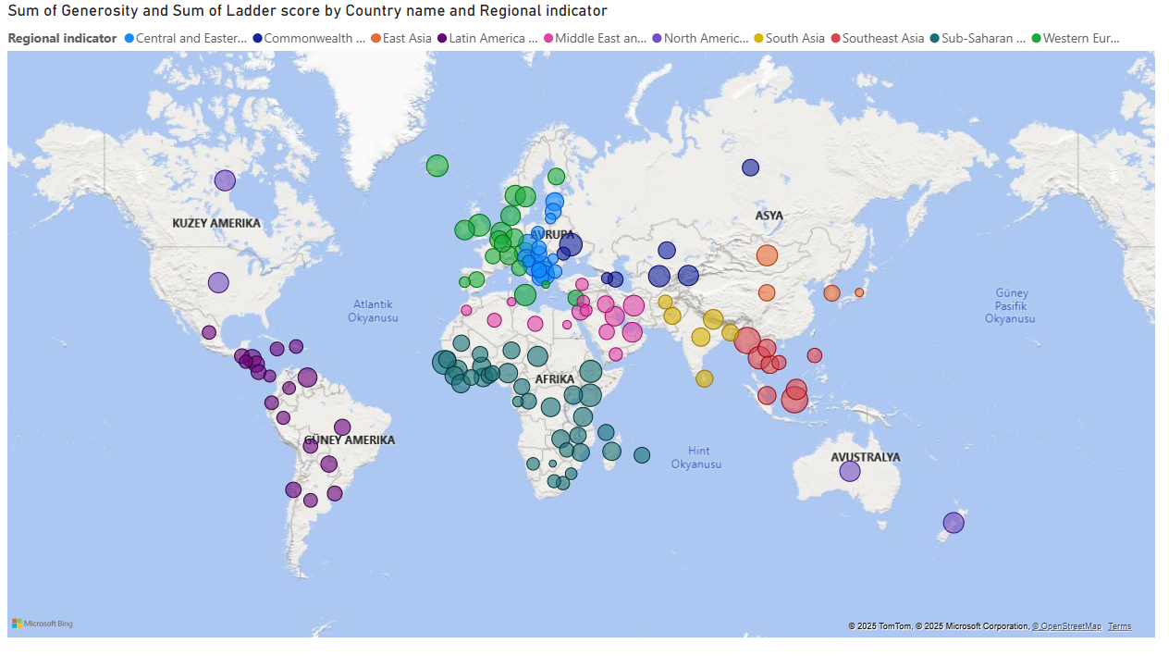
Map
Paylaştığım görselde, ülkelerin Ladder Score (Mutluluk Skoru) ve Generosity (Cömertlik) değerleri arasındaki ilişkiyi temsil eden bir harita yer alıyor. Görünüşe göre, daha mutlu ülkeler genellikle daha yüksek cömertlik skorlarına sahip olma eğiliminde. Bu durum, mutluluk ile cömertlik arasında pozitif bir ilişki olabileceğini düşündürmektedir. Ancak, bu ilişkiyi değerlendirirken bazı önemli noktalar göz önünde bulundurulmalıdır (pozitif korelasyon olması nedensellik olması gerektiği anlamına gelmez).
Elde edilen veriler, daha mutlu ülkelerin daha cömert olma eğiliminde olduğunu göstermektedir. Ancak bu ilişkiyi daha net şekilde değerlendirebilmek için istatistiksel analizler (örneğin korelasyon katsayısı hesaplama) yapılması faydalı olacaktır. Ayrıca, bu ilişkiyi etkileyebilecek üçüncü değişkenlerin de (örneğin ekonomik durum, sosyal destek, kültür) göz önünde bulundurulması, daha sağlıklı yorumlara ulaşmayı sağlar.
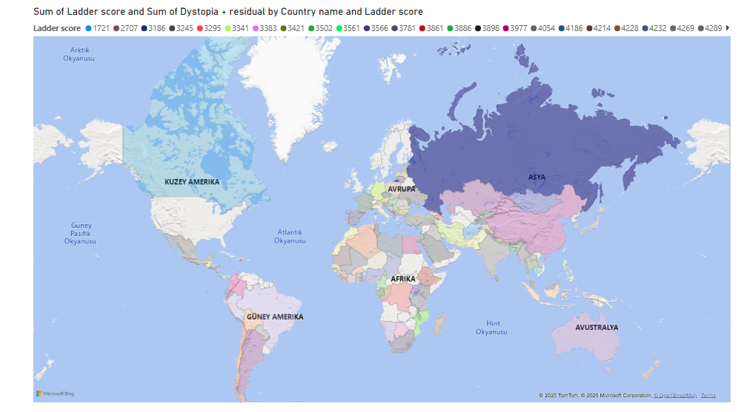
Filled map
Ladder Score (Mutluluk Skoru): Bu skor, bir ülkenin genel mutluluk seviyesini gösterir. 0 ile 10 arasında bir değer alır. Skor ne kadar yüksekse, o ülke insanları o kadar mutlu demektir.

Dystopia + Residual: Bu bileşen, ölçülemeyen ama mutluluğa katkı yapan faktörleri yansıtır.
Dystopia, tüm göstergelerde en düşük değerlere sahip, hayali bir ülkeyi temsil eder.
Residual ise gelir, sağlık gibi ölçülebilen faktörlerin dışında kalan, ama mutluluğa katkı sağlayan olumlu unsurları gösterir.
Örneğin, bir ülkenin mutluluk skoru (Ladder Score) 7.5, ama ölçülebilen faktörlerin toplamı 6.0 ise; kalan 1.5 puan “Dystopia + Residual” olarak gösterilir.
2024 Dünya Mutluluk Raporu’na göre genellikle yüksek mutluluk skoruna sahip ülkelerde “Dystopia + Residual” değeri de yüksektir. Bu da sadece gelir, sağlık, sosyal destek gibi somut etkenlerin değil; aynı zamanda güvenlik hissi, bireysel özgürlük, iyi yönetim gibi ölçülmesi zor olan unsurların da mutluluğa önemli katkı sağladığını gösterir.
İskandinav ülkeleri (örneğin Finlandiya ve Danimarka) hem mutluluk skorlarında hem de residual değerlerinde yüksek puanlara sahiptir. Bu durum, maddi refahın yanı sıra sosyal ve kültürel ortamın da insanların yaşam kalitesini artırdığını ortaya koyar.

Buse Yurt
04220000503
Kaynakça :
- https://www.kaggle.com/datasets/jainaru/world-happiness-report-2024-yearly-updated?resource=download

